**Grupo K3522_1**

Manual de Usuario

Finter

Trabajo Práctico Matemática Superior – UTN FRBA

**El programa cuenta con una única ventana dividida por dos pestañas, para la realización de los métodos de Lagrange y Newton respectivamente. Cada una de estas permiten al usuario personalizar lo requerido por cada situación:**

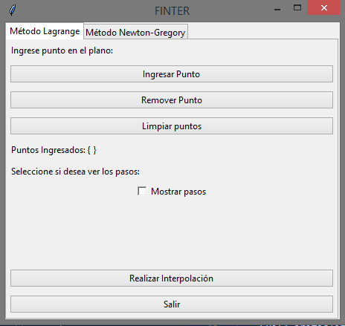**La primera pestaña, "Método Lagrange", permite al usuario la vista de la interfaz realizada para utilizar el método de Lagrange:**

1. Para comenzar se le muestra al usuario el botón de ingresar punto ya que esto permite una mayor agilidad al utilizar el programa.
   1. 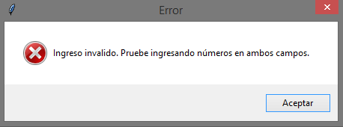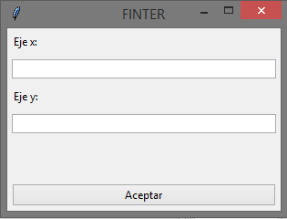Al ingresar en esta opción se mostrará una ventana simple que pide la coordenada en X y en Y en dos campos separados para mayor entendimiento. La misma cuenta con verificación en caso de no haberse ingresado ningún valor así como también si se le quiere ingresar valores erróneos como pueden serlo las letras. Los puntos ingresados y aceptados, pasarán a mostrarse automáticamente en la etiqueta *Puntos Ingresados*.

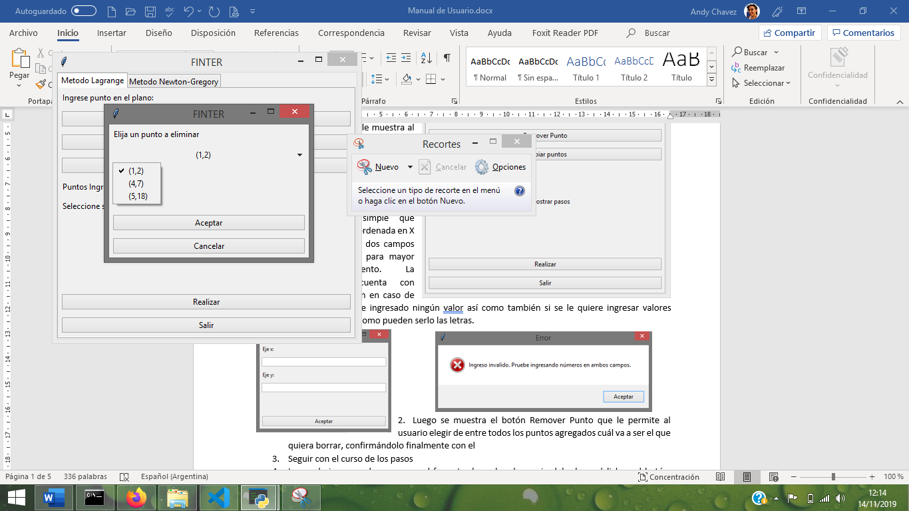

1. Luego se muestra el botón *Remover Punto* que le permite al usuario elegir de entre todos los puntos agregados cuál va a ser el que quiera borrar, confirmándolo finalmente con el botón *Aceptar*. Ésta opción cuenta con un checkeo en caso de no haber puntos para *Remover.*
2. Finalmente de entre esta sección de botones, se encuentra el de *Limpiar* que es análogo al finalizar que borra todos los puntos que se hayan ingresado previamente permitiéndole al usuario, comenzar una nueva consulta.
3. También contamos con la posibilidad de seleccionar si se desea mostrar los puntos o no, siendo el seleccionar la casilla *Mostrar Pasos* un si.
4. Finalizada el ingreso de números, el usuario deberá hacer click en *Realizar Interpolación*.

**La segunda pestaña, "Método Newton-Gregory", permite al usuario realizar la interpolación de los puntos mediante las opciones que seleccione.**

1. 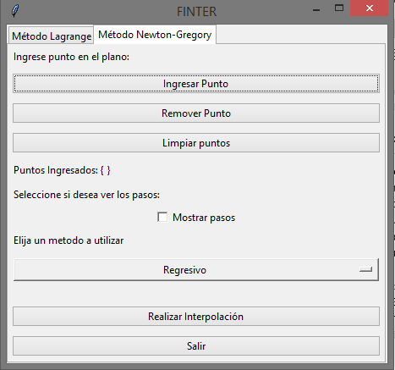Los primeros tres pasos son análogos en ambos métodos, y funcionan de forma similar. Al igual que la opción de mostrar pasos y la forma de mostrar los puntos ingresados que se mantienen consistente a lo largo de ambas pestañas.
2. El cambio que se ve en esta sección es la posibilidad de elegir el metodo a utilizar siendo estos *Regresivo o Progresivo*. Los mismos se despliegan al clickear debajo de *“Elija un método a utilizar”*. El mismo por defecto será el *Regresivo*.
3. Luego de finalizado el ingreso de puntos, se procede a *Realizar Interpolación.*

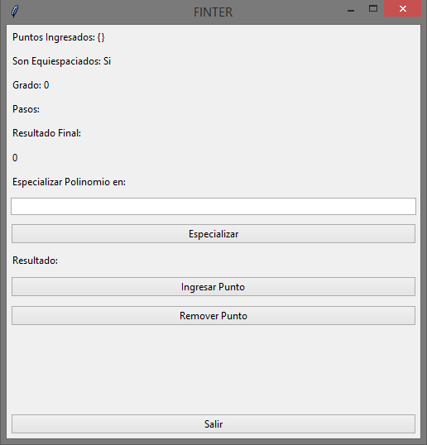**Luego de presionado el botón Realizar Interpolación, se procede a realizar los cálculos pertinentes y se dirige al usuario a una nueva ventana, común para ambos métodos. Exceptuando los pasos mostrados que difieren de acuerdo al método elegido.**

1. La ventana que se muestra, posee en la parte superior:
   1. los puntos mediante los cuales se comenzó la interpolación.
   2. La aclaración de si los puntos ingresados son o no equiespaciados.
   3. El grado del polinomio interpolante.
   4. Los pasos mediante los cuales se llego al polinomio (Se describe con mas detalle en el el próximo apartado).
   5. Y el resultado final, es decir, el polinomio de menor grado que interpola los puntos dados.
2. El polinomio obtenido, puede especializarse en un punto X, mediante el ingreso del valor en el campo debajo de *“Especializar Polinomio en”*, y luego clickeando *Especializar*. El resultado del mismo se mostrará luego de la etiqueta *Resultado.*
3. Por debajo, poseemos el botón Salir que simplemente cierra la ventana actual en caso de así quererlo.
4. En el centro de la ventana, poseemos también la opción de *Ingresar Punto y Remover Punto*, las cuales redirigen a las mismas ventanas utilizadas en el paso anterior. Al aceptar el cambio de los puntos originales, si el polinomio interpolante se viese afectado, el cambio se verá reflejado en la parte superior de la misma ventana.

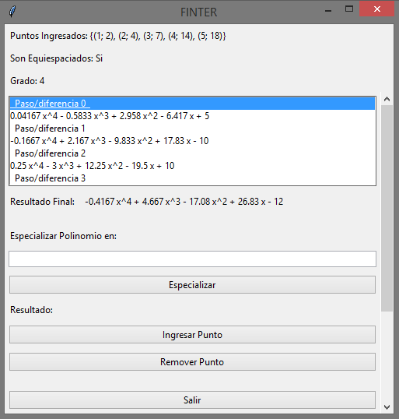**En esta sección detallaremos, los pasos mostrados en el caso de los distintos métodos.**

* En el caso del método de Lagrange, la ventana con los pasos se mostrará de la siguiente manera:
  + Los pasos se muestran de forma enumerada siendo los mismos cada Li obtenido
  + Al finalizar, se muestra el resultado final, es decir el polinomio interpolante de menor gado de los puntos ingresados.

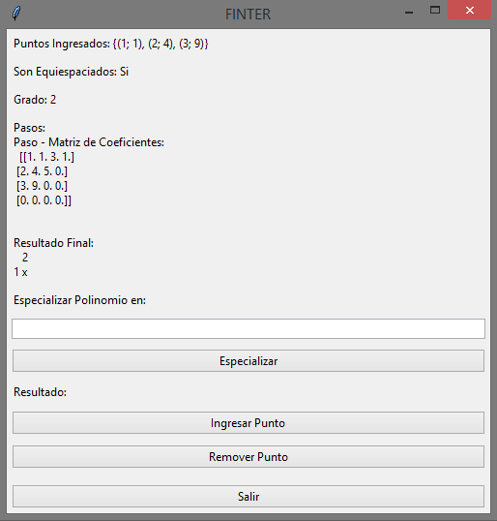

* En el caso del método de Newton-Gregory, la ventana mostrará de la siguiente manera:
  + - * + Los pasos figuran mostrando la matriz de coeficientes tal cual la calculamos en la unidad lógica. Y finalmente mostrará el resultado final obtenido.
* Finalmente recomendamos limpiar los puntos luego de cerrar la pantalla de solución, ya que podrían quedar puntos inconsistentes entre un procesamiento y el siguiente.